
智能COD消解器

5B-1C型 36孔智能消解器

特点：
- 恒温到时提醒
- 恒温控制智能调节
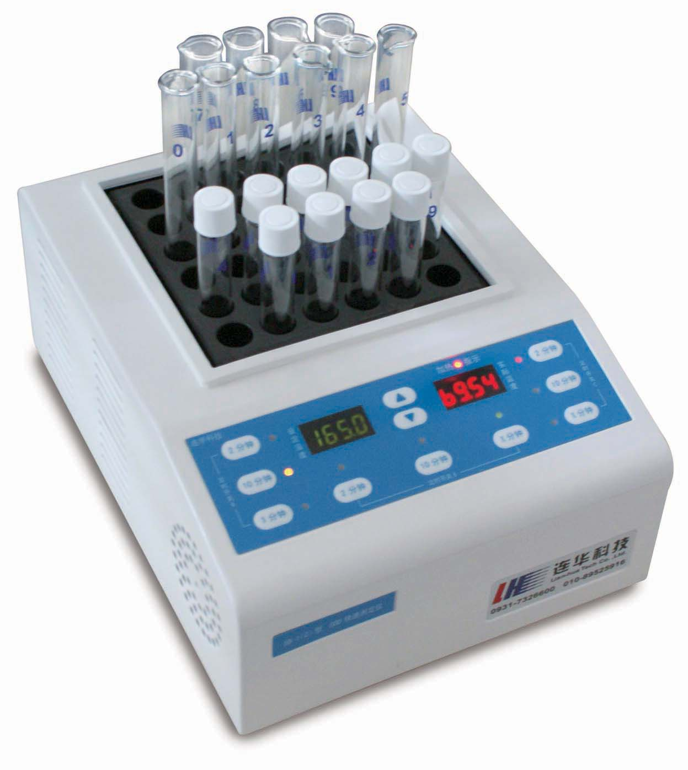
- 9个倒计时数字提醒开关
- 计时开关可调整并保存
- 可随负载数量自动智能控温
- 3组独立定时功能，供3人同时操作
- 可用于COD、总氮、总磷的水样消解
技术指标
消解温度：165℃±1.0℃
消解数量： 36
消解调节：60~190℃
温度准确度：±0.5℃
定时精度：0.1秒
定时开关：9
消解管径：16mm
升温时间：<10min
